# Technická specifikace k zakázce Zpracování krajinářské koncepce kampusu UJEP a areálu České mládeže UJEP

# Název

Zpracování krajinářské koncepce kampusu UJEP a areálu České mládeže UJEP.

# Účel veřejné zakázky

Zpracování krajinářské koncepce veškerých nezastavěných ploch v kampusu a areálu České mládeže Univerzity J. E. Purkyně v Ústí nad Labem (UJEP) v rámci adaptace na změnu klimatu a zatraktivnění místa pro zaměstnance UJEP, studenty UJEP a veřejnost.

# Předmět soutěže a soutěžní zadání

## Vymezení řešeného území, místo plnění

Ústí nad Labem

* Areál kampusu, ulice Pasteurova, plocha cca 78,2 tis. m2
* Areál Pedagogické fakulty, ulice České mládeže, plocha cca 28,5 tis. m2.

***Orientační mapy řešeného území***

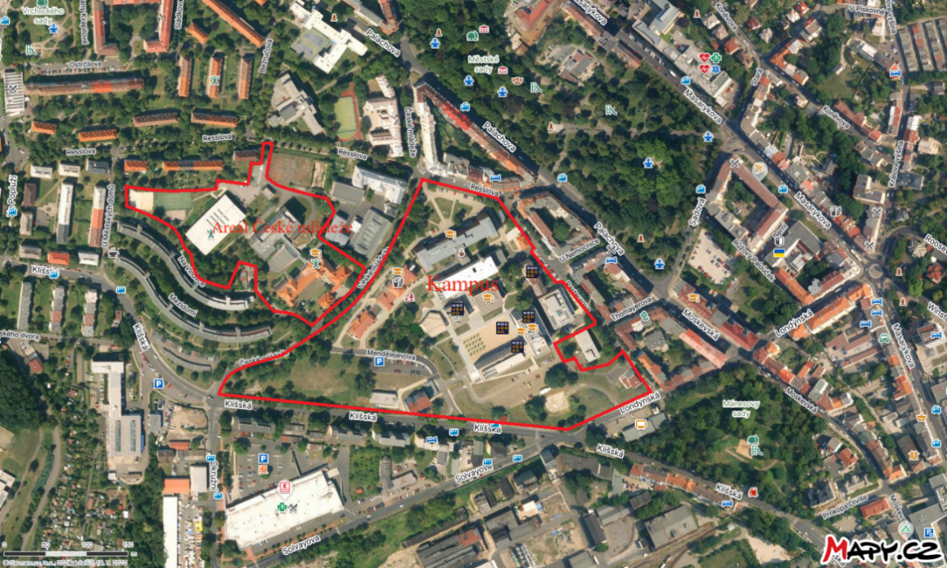

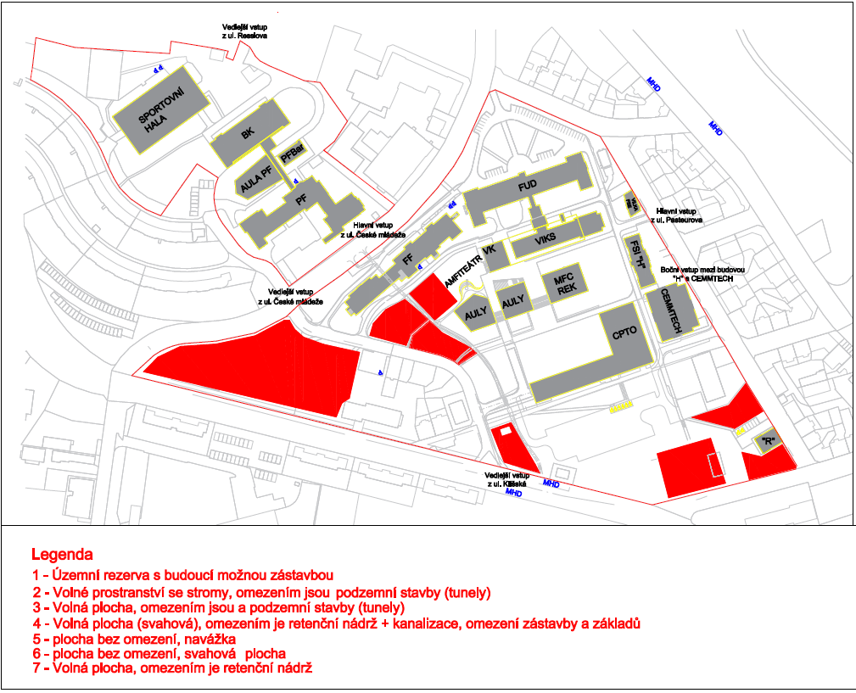

V rámci řešeného území je při tvorbě krajinářské koncepce nutné zohlednit plánovaný vznik Environmentálního centra a jeho nejbližšího okolí, které nejsou součástí této zakázky.

## Stávající stav řešeného území

V rámci budování kampusu a areálu České mládeže byl doposud kladen důraz především na realizaci samotných budov a jejich dopravní obslužnost. V rámci jejich realizace pak docházelo k řešení pouze přilehlých prostor. Koncepční uchopení ploch v rámci celého řešeného území nebylo řešeno v dostatečné míře, která by významněji řešila aktuální výzvy a potřeby adaptace na změnu klimatu a celkovou atraktivitu území pro zaměstnance UJEP, studenty UJEP a veřejnost. Není tak naplno využit potenciál ploch v řešeném území ve vazbě na široké spektrum ekosystémových služeb, a to nejen z pohledu kulturní funkce (především estetické přínosy), ale ve vyšší míře také funkcí regulačních a produkčních.

Většina ploch je travnatých, které v současné době poskytují ekosystémové služby pouze v omezené míře. Chybí větší rozmanitost a propojení přírodě-blízkých prvků modrozelené infrastruktury (MZI), doplněné o navazující vybavení a mobiliář podporující pobyt uživatelů. S dešťovou vodou se hospodaří pouze na úrovni zákonných požadavků, chybí komplexnější podpora využívání dešťové vody ze střech přilehlých budov nebo zpevněných ploch, případně podpora jejího vsakování s ohledem na propustnost podloží a další lokální podmínky. Opomíjena jsou opatření na regulaci mikroklimatu, tedy poskytující zastínění a zvlhčování prostředí.

V rámci kampusu je nedostatek venkovních ploch umožňujících pobyt v letních dnech. Celkově se v areálů nenachází dostatek míst, která by jeho uživatele vybízela ke krátkodobému ale i delšímu trávení volného času. Vzhledem k velikosti území je zde velký potenciál pro přípravu a realizaci řady přírodě-blízkých opatření zvyšující kvalitu MZI, míru poskytování širokého spektra ekosystémových služeb a atraktivity místa pro trávení volného času.

## Požadovaná změna – hlavní zásady řešení

Zpracování krajinářské koncepce má za cíl komplexně řešit dané území jako celek s důrazem na volné nezastavěné plochy, které lze jejich vhodnou krajinářskou přeměnou využít pro realizaci **přírodě blízkých opatření**. Navržená opatření přispějí k adaptaci kampusu a širšího okolí na změnu klimatu a současně také přispějí ke kvalitě pobytu ve venkovních prostorách pro jeho uživatele (zaměstnance UJEP, studenty UJEP a veřejnost). Výsledkem bude návrh zasazení opatření do řešeného území, který bude respektovat **principy MZI** a **HDV** a který bude sloužit k jeho postupné realizaci i jako inspirace pro revitalizaci a transformaci dalších území s důrazem na ty, které se vyskytují v rámci vnitřní zástavby měst.

Dále je cílem vytvořit krajinářskou koncepci s důrazem na **potřeby uživatelů**. Zejména pak s využitím participativních technik a v souladu s plány územního rozvoje UJEP a celého města. Počítá se tedy, že zpracovatel krajinářské koncepce bude v rámci její tvorby postupně za podpory UJEP zjišťovat potřeby jednotlivých dotčených skupin v rámci UJEP i mimo něj, zapojovat je pomocí vhodných technik do samotného návrhu tak, aby vzniklo místo, které tyto skupiny přijmou za své. Součástí návrhu tak mohou být mimo jiné i komunitně rozvíjené plochy jako je např. komunitní zahrada. I samotný proces vzniku krajinářské koncepce a zohlednění potřeb jednotlivých aktérů bude prezentován tak, aby mohl být využíván jako vzorový model pro řešení veřejných prostranství v Ústí nad Labem i celém regionu. V průběhu zpracování a prezentace krajinářské koncepce se předpokládají workshopy, participativní setkání a kulaté stoly se zmíněnými aktéry využívající mimo jiné principy co-designu a také min. 1 výstava zvoleného řešení.

Krajinářská koncepce zároveň **zohlední plánovanou výstavbu** Environmentálního centra v areálu kampusu, jehož součástí bude venkovní učebna, vzdělávací zahrada, ovocný sad a jezírko. Krajinářská koncepce budoucí podobu Environmentálního centra, a případně další plánované stavební záměry v rámci předmětného území, zohlední a ve vhodné formě začlení do návrhu krajinářského rozvoje ploch.

Krajinářská koncepce poskytne koncepční a komplexní řešení nezastavěných ploch s vizí jejich **postupné proměny realizované v dalších letech** s využitím vlastních prostředků univerzity nebo dalších dotačních prostředků a jiných zdrojů. Zpracováním krajinářské koncepce vznikne zásobník dílčích projektů, které mohou být postupně realizovány tak, aby přeměna řešeného území probíhala koncepčně a systémově.

## Požadované spolupráce a participace

V rámci zpracování krajinářské koncepce se její zhotovitel zavazuje na vlastní náklady zajištovat a koordinovat **dílčí profese** (např. odborník na MZI, HDV, participaci apod.).

V průběhu plnění objednatel dále požaduje, aby zhotovitel komunikoval, konzultoval a **spolupracoval se zhotoviteli** **Plánu mobility UJEP**, který bude vznikat souběžně (dokončení cca konec 2025) s krajinářskou koncepcí. Spolupráce a součinnost je vyžadována zejména na následujícím:

1. strategické rozmístění sčítačů chodců a cyklistů v areálu kampusu,
2. strategické rozmístění cykloboxů,
3. návrh tras a opatření zlepšující dopravní dostupnost UJEP (např. jaké povrchy, vsakovací objekty u parkovišť atp.),
4. návrh opatření pro realizaci (lavičky, stojany, značení).

V průběhu plnění objednatel dále od zhotovitele požaduje **součinnost při komunikačních a participačních aktivitách:**

1. Participační aktivity:
   * účast na minimálně 3 workshopech či kulatých stolech ke krajinářské koncepci, včetně případné prezentace stávajícího a plánovaného stavu; zapracování podnětů a požadavků. Administrativně zajistí UJEP (prostory, program, distribuci pozvánek, občerstvení),
   * účast na 3 workshopech ke Zpracování plánu mobility UJEP. Administrativně zajistí UJEP (prostory, program, distribuci pozvánek, občerstvení),
   * aktivní účast na min. 1 komentované exkurzi na řešeném území. Administrativně zajistí UJEP (prostory, program, distribuci pozvánek, občerstvení),
   * reakce na podněty vzniklé z participativních aktivit a v návaznosti na podněty Odborné komise (zástupci UJEP a expertů) – vypořádání podnětů a požadavků včetně jejich zapracování a písemného vypořádání,
   * vytvoření výstavy vztahující se k navrhovanému stavu. UJEP zajistí: prostory, praktické provedení.
2. Zhotovitel v průběhu řešení zakázky projedná a zohlední proveditelnost dokumentace a řešení s dotčenými orgány a vlastníky technické a dopravní infrastruktury.

## Požadovaný výstup

**Analytická část** krajinářské koncepce bude zahrnovat zejména:

1. posouzení stávajícího stavu a požadavků objednatele,
2. posouzení stávajícího stavu plnění principů pro MZI a HDV v rámci zastavěných i nezastavěných ploch,
3. posouzení atraktivity místa pro zaměstnance UJEP, studenty UJEP a veřejnost,
4. analýza případných možných regulačních podmínek řešeného území a podmínek stanovených v územně plánovací dokumentaci, posouzení proveditelnosti dokumentace a řešení s ohledem na dotčené orgány a vlastníky technické a dopravní infrastruktury,
5. zpráva z průběhu participačních aktivit při zpracování krajinářské koncepce s hodnocením jejich průběhu.

**Návrhová část** krajinářské koncepce bude zahrnovat komplexní balíček návrhové části obsahující textovou a výkresovou/grafickou část, zejména pro:

1. **krajinářsko-architektonické řešení** MZI a opatření pro hospodaření s dešťovou vodou:
   * úpravy stávající zeleně, výsadby nové zeleně
   * umístění vodních prvků a řešení HDV u existujících zastavěných a nezastavěných ploch a povrchů
   * napojení na stávající dopravní a technickou infrastrukturu
2. řešení a rozmístění **doprovodné infrastruktury** pro zvýšení atraktivity pro trávení volného času a orientaci v řešeném území, zejména:
   * lavičky a další mobiliář, značení cest a míst, místo pro grilování atp.
3. revize stávajících a návrh rozmístění nových cestních sítí a infrastruktury v souladu s Plánem mobility UJEP, zejména:
   * návrh tras, povrchů a objektů pro HDV v návaznosti na plochy parkovišť atp.,
   * rozmístění sčítačů chodců a cyklistů, cykloboxů
   * napojení na stávající dopravní a technickou infrastrukturu
4. popis a vyčíslení předpokládaných **investiční nákladů** a **nákladů na provoz a údržbu** opatření pro navržená řešení,
5. návrh **prioritizace** opatření s ohledem na jejich předpokládanou postupnou realizaci (návrh souslednosti opatření zohledňující klíčovost opatření pro řešené území).